И н ф о р м а ц и о н н ы й б ю л л е т е н ь

«ВЕСТНИК АСАНОВСКОГО СЕЛЬСКОГО ПОСЕЛЕНИЯ»

№ 29 28.04.2018 года Издание Администрации Асановского сельского поселения
Комсомольского района Чувашской Республики

Прокуратура Комсомольского района
Чувашской Республики



Согласно ст. 11 Конституции Российской Федерации, Федеральному закону «О присяжных заседателях федеральных судов общей юрисдикции Российской Федерации», граждане Российской Федерации имеют право участвовать в качестве присяжных заседателей при рассмотрении судами первой инстанции подсудных им уголовных дел. Ограничение такого права устанавливается только федеральным законом.
УПК РФ устанавливает, что присяжный заседатель – лицо, привлеченное для участия в судебном заседании и вынесения вердикта – решения о виновности или невиновности подсудимого.
Так, работник суда производит отбор кандидатов в присяжные заседатели из находящихся в суде списков путем случайной выборки и проверяет наличие обстоятельств, препятствующих участию лица.
Кандидатам в присяжные заседатели работник суда направляет судебные повестки с указанием адреса и телефона суда, даты судебного заседания, времени, к которому кандидату в присяжные необходимо явиться.

Прокуратура Комсомольского района
Чувашской Республики

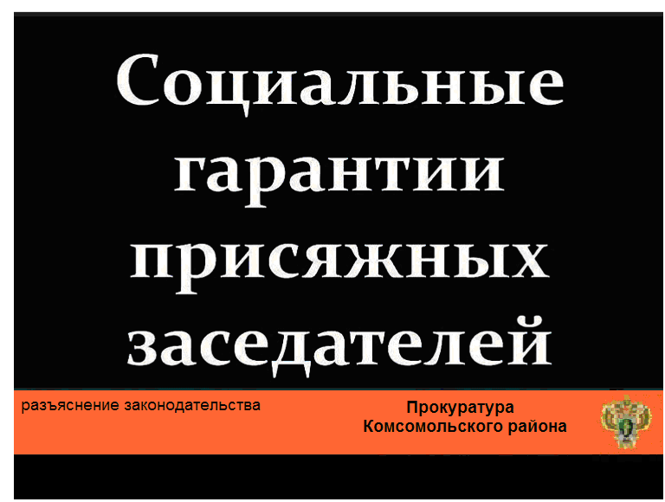

Согласно ст. 11 Федерального закона «О присяжных заседателях федеральных судов общей юрисдикции в Российской Федерации» за время исполнения присяжным заседателем обязанностей по осуществлению правосудия суд выплачивает ему вознаграждение в размере ½ части должностного оклада судьи этого суда пропорционально числу дней работы присяжного заседателя (но не менее его среднего заработка по месту основной работы за такой период).
Присяжному заседателю возмещаются командировочные расходы, транспортные расходы на проезд к месту нахождения суда и обратно.
За присяжным заседателем на время исполнения им обязанностей по осуществлению правосудия по основному месту работы сохраняются гарантии и компенсации, предусмотренные трудовым законодательством. Увольнение присяжного заседателя или его перевод на другую работу по инициативе работодателя в этот период не допускаются.
Время исполнения присяжным заседателем обязанностей по осуществлению правосудия учитывается при исчислении всех видов трудового стажа.
На присяжного заседателя в период осуществления им правосудия распространяются гарантии независимости и неприкосновенности судей, установленные Конституцией Российской Федерации, действующим законодательством.

Учредитель – Администрация Асановского сельского поселения Комсомольского района | Адрес: ЧР, Комсомольский район, д. Асаново, ул. Чернова, дом 1 | Тираж – 15 экз. | Отв. за выпуск–Горбунова Р.Н.

